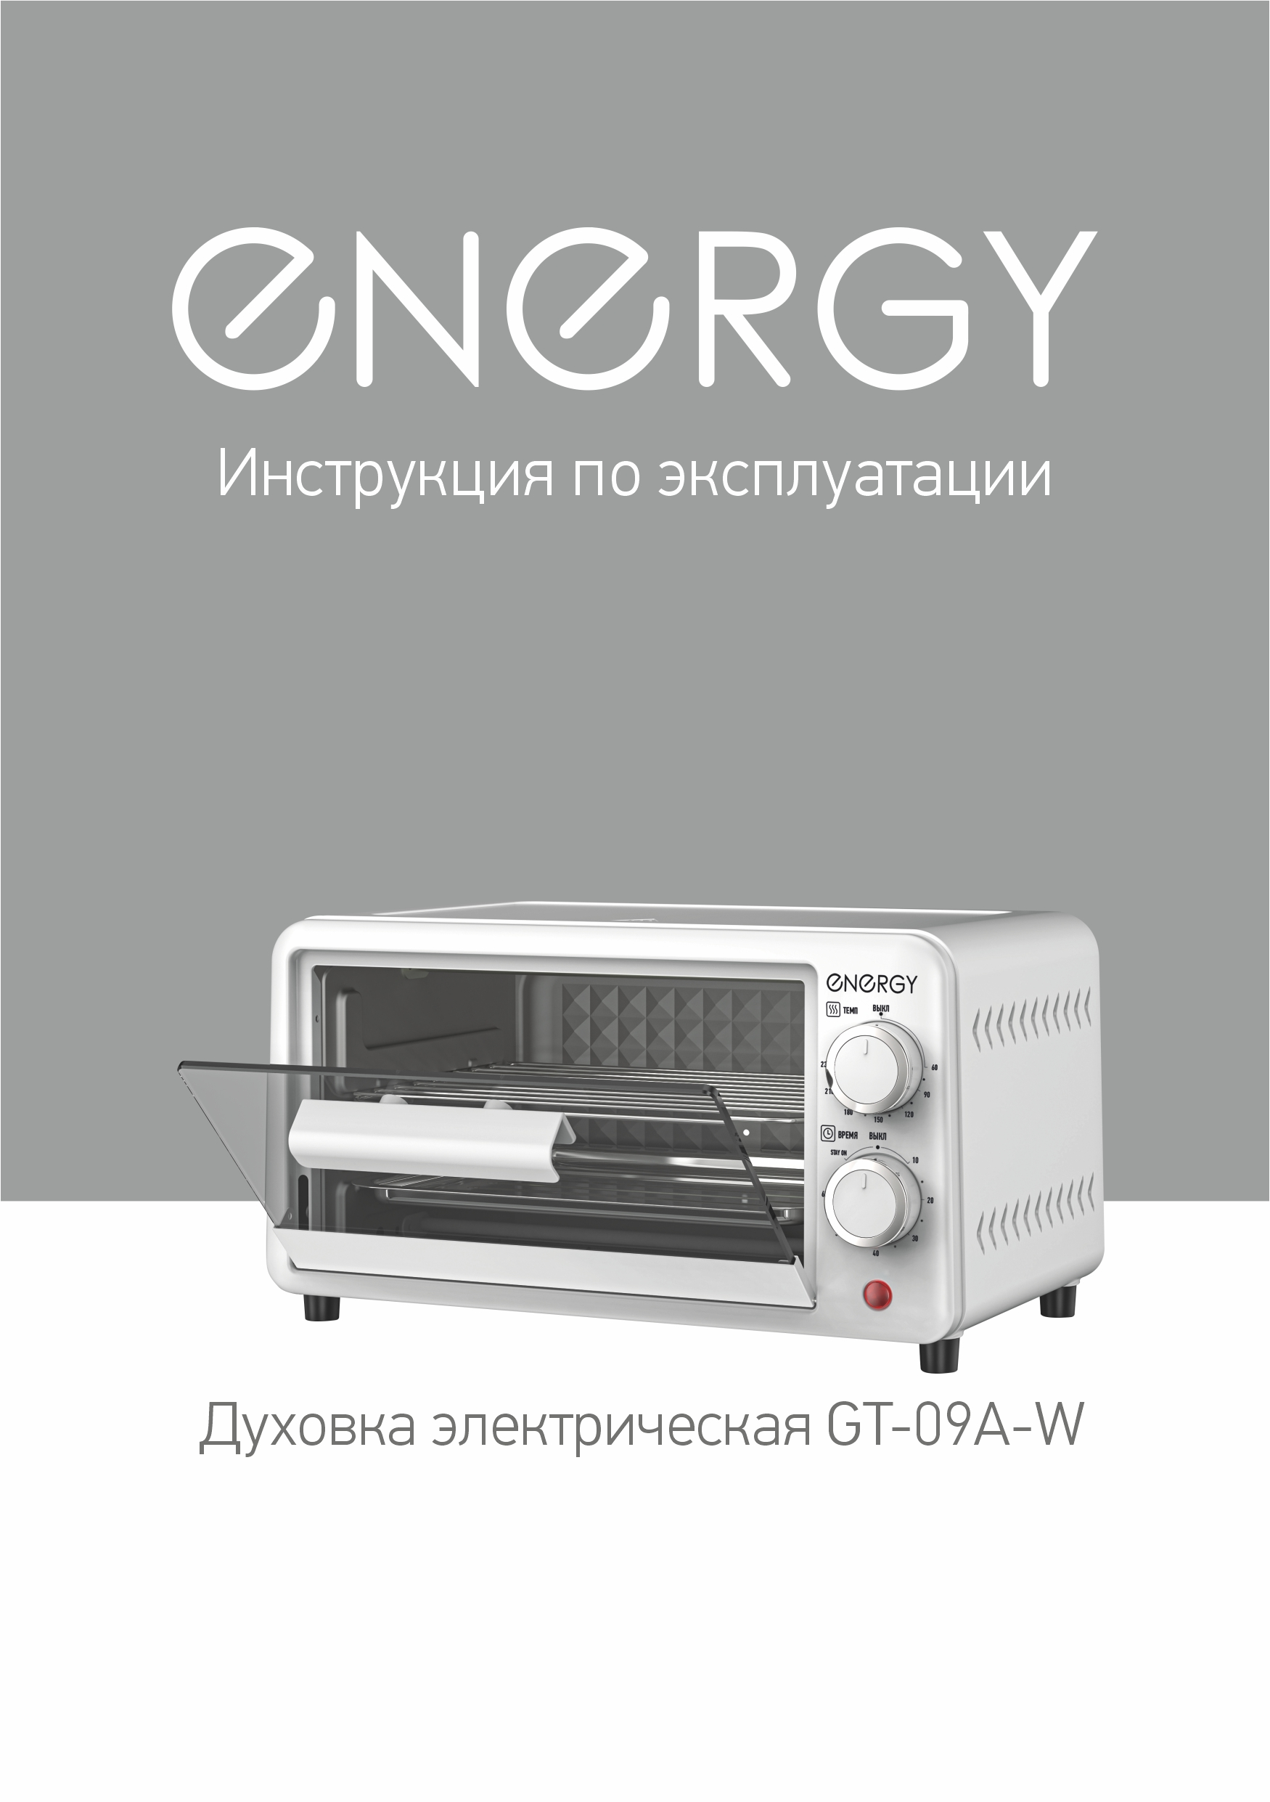
Благодарим Вас за выбор продукции торговой марки ENERGY. Наши изделия разработаны в соответствии с высокими требованиями качества, функциональности и дизайна. Мы уверены, что Вы будете довольны приобретением нового изделия нашей фирмы.

МЕРЫ БЕЗОПАСНОСТИ:
Внимательно прочитайте инструкцию перед эксплуатацией прибора. Сохраните её в качестве справочного материала. Обратите внимание на меры безопасности, они помогут Вам избежать поломок и несчастных случаев. Сохраните инструкцию вместе с гарантийным талоном, по возможности, кассовым чеком, картонной коробкой до окончания срока гарантии.

- Перед включением убедитесь, что технические характеристики изделия, указанные на приборе и в инструкции, соответствуют параметрам электросети.
- Используйте прибор только в бытовых целях по его прямому назначению в соответствии с данной инструкцией.
- Прибор не предназначен для промышленного применения.
- Отключайте прибор от электросети, если вы им не пользуетесь и перед чисткой.
- Не касайтесь вентиляционных отверстий, будьте аккуратны, чтобы не обжечься. Не закрывайте отверстия для выхода воздуха посторонними предметами – это может привести к поломке прибора.
- Никогда не касайтесь нагревательных элементов внутри прибора.
- Во время работы внешняя поверхность прибора может нагреваться, не касайтесь поверхности прибора.
- При использовании прибор сильно нагревается. Опасайтесь прикосновения к нагревательным элементам внутри жарочного шкафа.
- ВНИМАНИЕ! Доступные части могут сильно нагреваться при использовании прибора. Не допускайте детей близко к прибору.
- Не нарушайте комплектность прибора, нарушение комплектности может привести к поломке, не попадающей под гарантийные условия.
- Не погружайте прибор и шнур питания в воду и/или другие жидкости. Если это случилось, немедленно отключите прибор от электросети, и, прежде чем пользоваться им дальше, проверьте его работоспособность и безопасность у квалифицированных специалистов.
- Внимание! При обнаружении неисправностей обратитесь в сервисный центр. Не пользуйтесь прибором, если Вы его уронили, обнаружили неполадки или выявили повреждения сетевого шнура и вилки. В случае повреждения сетевого шнура он должен быть заменен в сервисном центре. Внимание! Чинить прибор могут только квалифицированные специалисты.
- Следите, чтобы шнур питания не касался острых кромок и горячих поверхностей.
- При отключении прибора от электросети не тяните за шнур, беритесь за вилку.
- Прибор должен устойчиво стоять на ровной, сухой поверхности вдали от источников тепла.
- Не оставляйте включенный прибор без присмотра.
- Прибор не предназначен для использования лицами (включая детей) с пониженными физическими, психическими или умственными способностями или при отсутствии у них опыта или знаний, если они не находятся под контролем или не проинструктированы об использовании прибора лицом, ответственным за их безопасность. Дети должны находиться под присмотром для недопущения игры с прибором.
- Данный прибор предназначен для использования в бытовых и аналогичных условиях, в частности:
- в кухонных зонах для персонала в магазинах, офисах и прочих производственных условиях;
- на сельскохозяйственных фермах;
- клиентами в гостиницах, мотелях и прочей инфраструктуре жилого типа;
- в частных пансионатах.
- Во избежание перегрузки сети питания, не подключайте прибор одновременно с другими мощными электроприборами к одной и той же линии электросети.
- Прибор не предназначен для работы от внешнего таймера или отдельной системы дистанционного управления.
- Если штепсельная вилка прибора не соответствует Вашей розетке, обратитесь за помощью к специалисту.
- Применение различных переходников может привести к поломке прибора и прекращению гарантийных обязательств.
- При необходимости транспортировки прибора соблюдайте осторожность для сохранения целостности прибора и его функциональных свойств.
- Выполняйте все требования инструкции.
- Изготовитель и сервисный центр не берут на себя ответственность за поломку прибора в случае его неправильного использования.

ОПИСАНИЕ

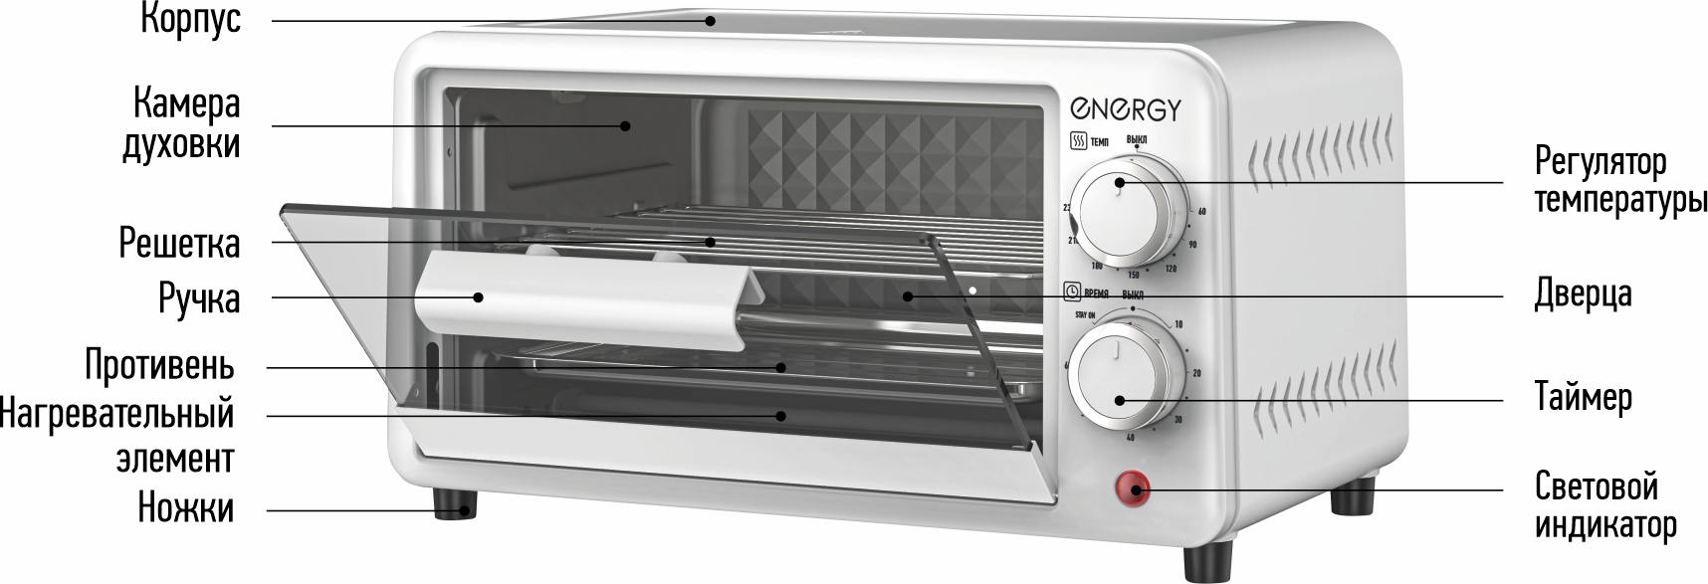

Перед первым использованием
- Распакуйте изделие.
- Убедитесь, что рабочее напряжение прибора соответствует напряжению сети.
- Перед первым использованием прибора, или после длительного хранения вымойте решетку и противень мыльной водой и тщательно просушите. Корпус прибора протрите влажной салфеткой, затем вытрите насухо.

Перед первым использованием духовки следует разогреть ее без продуктов при закрытой дверце в течение 15 минут при максимальной температуре. Изоляционный материал, расположенный вдоль камеры духовки, может в силу своего состава издавать запах. Вы можете даже заметить выделение дыма. Это нормальный процесс, сопровождающий первое включение духовки.
При последующем использовании убедитесь в том, что дверца печи плотно закрыта; в этом случае герметичное уплотнение оптимально выполняет свою функцию.

Важная информация
ЗАПРЕЩАЕТСЯ прислоняться или садиться на открытую дверцу духовки, устанавливать на нее посторонние предметы.
- прежде чем приступить к очистке духовки, извлеките все внутренние элементы;
- при очистке духовки не используйте пароочиститель или очиститель высокого давления;
- при чистке камеры духовка должна быть выключена и вилка вынута из розетки. Духовка должна полностью остыть.
- прибор нельзя устанавливать за декоративной дверцей во избежание перегрева
- Опасность пожара: Не класть предметы на поверхности для приготовления пищи.
- ОСТОРОЖНО! Процесс приготовления пищи следует контролировать.
- Непродолжительный процесс приготовления пищи следует контролировать непрерывно.

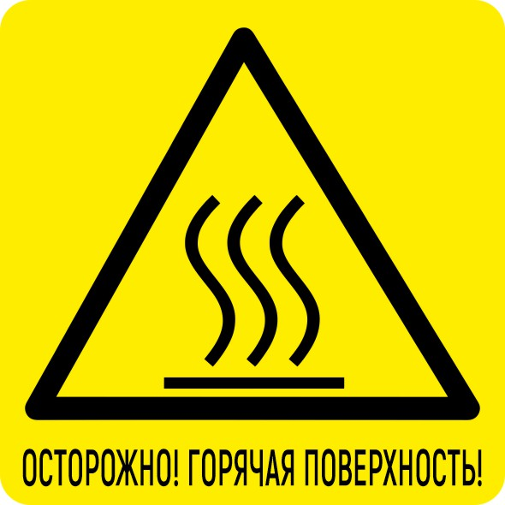
Осторожно, горячая поверхность.
При работе прибора температура доступных поверхностей может быть высокой.

Работа
1. Установите прибор на термостойкую, ровную, сухую поверхность на расстоянии не менее 10 см от стены и подключите к электросети.
2. Подготовьте продукты, которые Вы собираетесь приготовить на противне, отрегулируйте температуру, прогрейте духовку. Во избежание пригорания, перед приготовлением пиши на противне смажьте его растительным маслом.
3. Поставьте противень в духовку, нагретую до определенной температуры.
4. Во время приготовления блюда в духовке наблюдайте за процессом приготовления через жаропрочное стекло. Для приготовления большого блюда следует перевернуть его несколько раз. Откройте дверцу духовки при необходимости повернуть или передвинуть блюдо, затем сразу же её закройте. Будьте предельно осторожны, чтобы не обжечься, используйте прихватки или специальные защитные перчатки.
5. Когда блюдо будет готово, все регуляторы установите в положение «ВЫКЛ» и отключите духовку от электросети. Затем аккуратно достаньте приготовленное блюдо.
Данная модель оснащена функцией «STAY ON». В положении таймера «STAY ON» духовка продолжит работать пока Вы вручную не переведете таймер в положение «ВЫКЛ». Автоматическое отключение в режиме «STAY ON» отсутствует. Соблюдайте осторожность при использовании этой функции и не оставляйте прибор без присмотра при работе в данном режиме.

Чистка
1. Перед чисткой всегда отключайте прибор от сети и дайте ему остыть.
2. Вымойте решетку и противень мыльной водой и высушите их.
3. Протрите корпус прибора, камеру духовки и дверцу сначала влажной салфеткой, а затем сухой.
4. Не использовать жесткие абразивные очистители или жесткие металлические скребки для чистки стекла дверцы жарочного шкафа/стекла на петлях (что применимо), так как они могут поцарапать поверхность, которая в результате может разбиться на мелкие осколки.

Хранение и транспортировка
- Перед хранением убедитесь, что прибор отключен от сети и полностью остыл.
- Выполните все пункты раздела «Чистка».
- Храните прибор в сухом проветриваемом помещении.
- Электробытовой прибор в упаковке изготовителя можно транспортировать всеми видами крытого транспорта, в соответствии с правилами перевозки грузов, действующих на данном виде транспорта. При транспортировке должны быть исключены любые возможные удары и перемещения упаковки с электроприбором внутри транспортного средства.

Технические данные:
Мощность: 650 Вт
Напряжение: 220-240 В
Частота 50-60 Гц
Внутренний объем 9 л

Назначение: приготовление пищи в бытовых условиях. Некоммерческое использование.

Транспортировка - рекомендуется перевозка грузовым автотранспортом в заводских упаковках, штабелировать вертикально не более 5 ярусов.
Состав: металл, стекло, пластмасса.
Гарантийный срок – 12 месяцев. Срок службы - 3 года.
Дата изготовления указана на упаковке товара.

По окончании срока службы электробытовой прибор и упаковочные материалы должны быть утилизированы с наименьшим вредом для окружающей среды, в соответствии с правилами по утилизации отходов в вашем регионе.
ENERGY постоянно расширяет сеть сервисных центров. Список уполномоченных сервисных центров (мастерских) может быть изменен без предварительного уведомления. Полную информацию о сервисных центрах Вы можете получить в центральном сервисном центре в г. Санкт-Петербург по тел. (812) 633-00-00. Реализация прибора осуществляется через торговые точки и магазины согласно законодательству РФ.
В целях улучшения качества продукции, дизайн и спецификация могут быть изменены без предварительного уведомления.

Поставщик-импортер и организация, уполномоченная принимать претензии:
ООО «ТОП-Импорт».
Адрес: Россия, 197348, г. Санкт-Петербург, Коломяжский пр-кт, дом № 10, лит. Э.
Изготовитель: Юнкан Аофэн Электрикал Эплаинсес Ко., Лтд (Yongkang Aofeng Electrical Appliances Co., Ltd).
Адрес: Но.1, 6 Билдинг, Бициан Роад, Хуку, Гушань Таун, Юнкан Сити, Чжецзян, Китай (No.1, 6 Building, Biquan road, Huku, Gushan town, Yongkang city, Zhejiang, China).
Страна-изготовитель: Китай.

